Фото творчої роботи

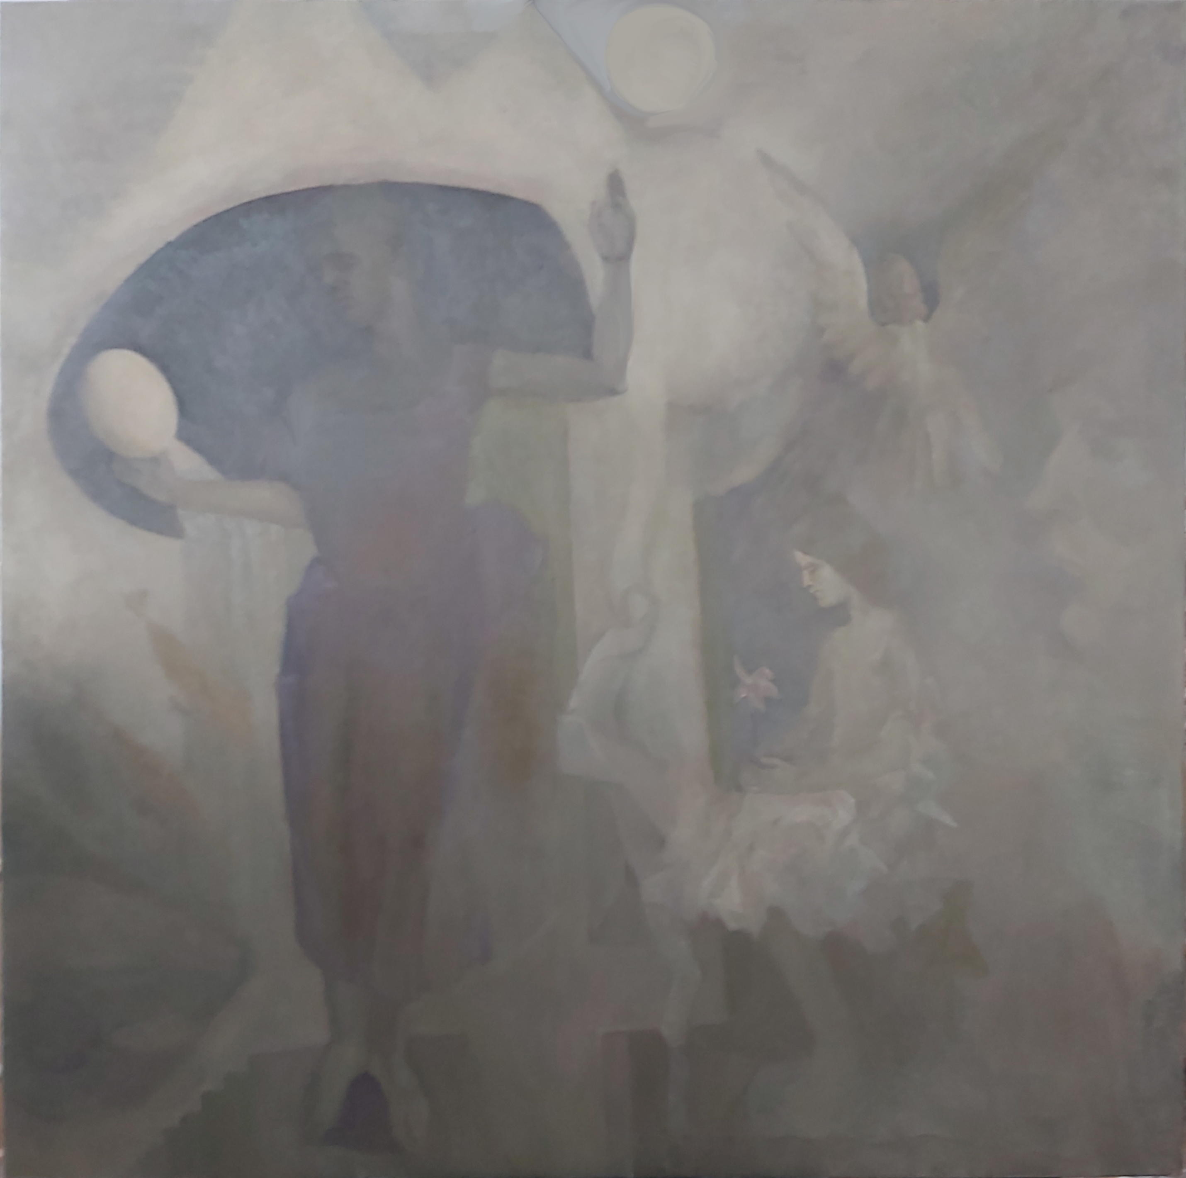
С. Засенко “Дух Весни”. 2023. Полотно, олія. 150 x 150 см.

